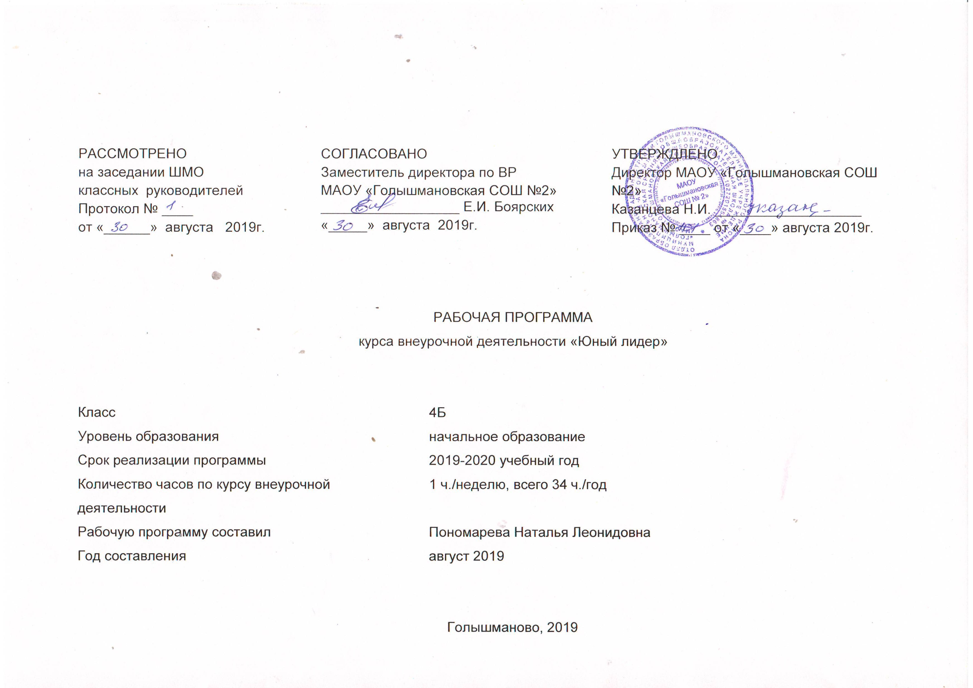
Результаты освоения курса внеурочной деятельности

1. Личностные
-формирование российской гражданской идентичности: патриотизма, любви и
уважения к Отечеству, чувства гордости за свою Родину, прошлое и настоящее
многонационального народа России;
-формирование ответственного отношения к учению, готовности и способности
обучающихся к саморазвитию и самообразованию на основе мотивации к обучению и
познанию;
-формирование положительных качеств личности и управление своими эмоциями в
различных (нестандартных) ситуациях и условиях;
-формирование дисциплинированности, трудолюбия и упорства в достижении
поставленных целей;
-формирование осознанного, уважительного и доброжелательного отношения к
другому человеку, его мнению, мировоззрению, культуре, готовности и способности вести диалог с другими людьми и достигать в нем взаимопонимания;
-формирование базиса знаний у учащихся в сфере оргуправленческих умений и навыков;
-формирование коммуникативной компетентности в общении и сотрудничестве со
сверстниками, взрослыми в процессе образовательной, творческой деятельности;
-формирование положительного отношения к учению, развитие познавательной активности, интеллектуальное развитие личности ребенка.
2. Метапредметные
2.1. Познавательные:
- умеет самостоятельно определять цели своего обучения, ставить и формировать
для себя новые задачи в учебе и познавательной деятельности, развивать мотивы и
интересы своей познавательной деятельности;
-соотносит свои действия с планируемыми результатами, осуществлять
контроль своей деятельности в процессе достижения результата, определять способы
действий в рамках предложенных условий и требований;
-корректирует свои действия в соответствии с изменяющейся ситуацией;
-обобщает значение занятий;
-сравнивает представленную информацию, опираясь на личный опыт;
-анализирует и объективно оценивает правильность выполнения учебной задачи, собственные возможности ее решения;
- находит ошибки при реализации социальных проектов и проведении КТД, отбирает способы их исправления;
2.2. Коммуникативные:
- включается в общение и взаимодействие со сверстниками на принципах уважения
и доброжелательности, взаимопомощи и сопереживания;
-учитывает разные мнения и стремится к координации различных позиций в сотрудничестве;
-договаривается и приходит к общему решению в работе по группам, микро-группам, парам;
-проявляет инициативу в творческом сотрудничестве;
- расширяет сферы общения, приобретает опыт взаимодействия с окружающим миром..
2.3. Регулятивные:
-осуществляет целеполагание своей деятельности;
-оказывает бескорыстную помощь своим сверстникам;
-соблюдает правила поведения и предупреждения травматизма во время практических занятий;
-воспринимает предложения и оценку учителя, товарищей, родителей и других людей во время защиты социальных проектов, индивидуальных и групповых заданий;
-осуществляет взаимный контроль и оказывает помощь при проведении диагностики.
3. Предметные
-приобретает социальные знания, понимает социальную реальность и повседневную жизнь;
-формирует позитивные отношения обучающихся к базовым ценностям общества и к социальной реальности в целом.
-осваивает основы коллективно-творческой деятельности (сокращенно – КТД);
-осваивает основы социально-образовательного проекта (как образовательной формы), которая учит находить достойное место инициативам молодежи в сложно организованном, динамично изменяющемся социуме;
-включается в общение и взаимодействие со сверстниками на принципах уважения и
доброжелательности, взаимопомощи и сопереживания;
-развивает индивидуальные лидерские способности;
-формирует устойчивый интерес к социально преобразующей деятельности.

Содержание курса внеурочной деятельности «Юный лидер» (34 часа, 1 час в неделю)
Место проведения: теоретические и практические занятия могут проходить как в школе, так и в музеях, библиотеках, учреждениях посёлка и на открытом пространстве.
В соответствии со стандартами второго поколения оцениванию подлежит опыт лидерства воспитанников. Важным показателем успешности достижения результатов является участие воспитанников в различных формах культурно-досуговой деятельности объединения, класса, школы.
1. Педагогическое наблюдение.
2. Ролевые игры.
3. Участие в массовых мероприятиях.
4. Беседы с родителями.
5. Анкетирование и тестирование.
6. Открытые занятия.
7. Тренинги.
8. Диагностика.

Раздел. «Я-Лидер» 10 часов. Я – лидер, Учусь понимать себя и других, Разбуди в себе лидера!, Стили работы лидера, Ты – умелец, Лидер ли ты?, Организаторская техника, Чемодан лидера, Лидер и порядок.
Раздел. «Моя роль в команде» 9 часов. Сплочение, Актерское мастерство, Скромность – достоинство королей, Лидер – человек действия, Лидер и его команда, Творческий потенциал, Ключи к успеху, Школа общения, Выбор будущего.
Раздел. «Практические занятия» 14 часов. Рейд «Сменная обувь» для учеников 1-2 классов; Проект «Забавная перемена»;
Организация конкурса «Ровно 25 кило»; Проведение рейда «У кого учебникам лучше живётся». Оформление результатов рейда; Поздравление учителей нашей школы (изготовление открыток); Участие в концерте к «Дню пожилых людей»; Организация и проведение «Дня матери» (в классе); Участие в Новогоднем представлении; Участие в концерте к «Дню защитника отечества»; Участие в концерте к «8 марта»; Участие в мероприятиях к «Дню Победы»
Итоговое занятие 1 час.

Тематическое планирование
№ п/п раздела и тем | Название раздела, темы | Количество часов отводимых на освоение темы
1 | Вводное занятие | 1час
2 | 1. Раздел. «Я-Лидер» | 10 часов
3 | «Я – лидер» | 1
4 | «Учусь понимать себя и других» | 1
5 | «Разбуди в себе лидера!» | 1
6 | «Стили работы лидера» | 1
7 | «Ты – умелец» | 1
8 | «Лидер ли ты?» | 1
9 | «Организаторская техника» | 1
10 | «Чемодан лидера» | 1
11 | «Лидер и порядок» | 1
12 | 2. Раздел. Моя роль в команде. | 9часов
13 | «Сплочение» | 1
14 | «Актерское мастерство» | 1
15 | «Скромность – достоинство королей» | 1
16 | «Лидер – человек действия» | 1
17 | «Лидер и его команда» | 1
18 | «Творческий потенциал» | 1
19 | «Ключи к успеху» | 1
20 | «Школа общения» | 1
21 | «Выбор будущего» | 1
22 | 3. Раздел. Практические занятия | 14часов
23 | Рейд «Сменная обувь» для учеников 1-2 классов | 1
24 | Проект «Забавная перемена» | 4
25 | Организация конкурса «Ровно 25 кило» | 1
26 | Проведение рейда «У кого учебникам лучше живётся». Оформление результатов рейда. | 1
27 | Поздравление учителей нашей школы (изготовление открыток) | 1
28 | Участие в концерте к «Дню пожилых людей» | 1
29 | Организация и проведение «Дня матери» (в классе) | 1
30 | Участие в Новогоднем представлении | 1
31 | Участие в концерте к «Дню защитника отечества» | 1
32 | Участие в концерте к «8 марта» | 1
33 | Участие в мероприятиях к «Дню Победы» | 1
34 | Итоговое занятие | 1 час
 | Итого: | 34 часа

